Памятка для населения «Профилактика кори»
Корь — острое инфекционное заболевание, характеризующееся подъемом температуры до 38-40° С, общей интоксикацией, воспалительными явлениями со стороны слизистых глаз, носоглотки, верхних дыхательных путей, поэтапным появлением сыпи.
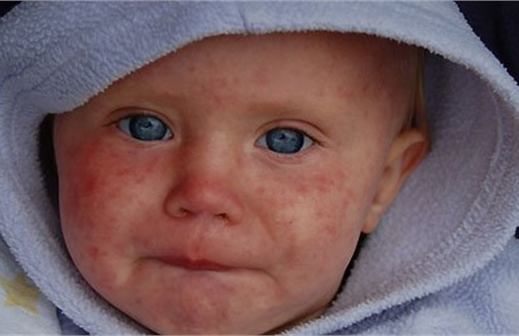
Возбудитель кори – вирус, во внешней среде не устойчив: погибает при комнатной температуре в течение 5-6 часов, под влиянием солнечного света, ультрафиолетовых лучей, при нагревании до 50˚ С. Резервуар и источник инфекции – больной человек.
Не иммунизированные и не болевшие корью люди при контакте с больными заражаются практически в 100% случаев независимо от возраста.
Вирус кори отличается очень высокой летучестью. Распространение вируса происходит воздушно-капельным путем, с капельками слюны, при чихании, кашле, разговоре. С потоком воздуха вирус может разноситься на значительное расстояние. Вирус может распространяться по вентиляционным трубам и шахтам лифтов. Заражение может произойти при вдыхании воздуха в помещении, где незадолго до этого находился больной корью.
Период от контакта с больным корью и до появления первых признаков болезни длится от 7 до 14 дней. Инкубационный (скрытый) период в среднем составляет 9 дней, максимальный — 21 день. Начинается заболевание остро. Появляются общее недомогание, головная боль, снижение аппетита, нарушение сна, повышается температура тела до 39-40˚С. С первых дней болезни отмечают насморк с обильными слизистыми выделениями. Развивается сухой кашель, у детей он часто становится грубым, «лающим», появляются осиплость голоса, покраснение слизистых век, светобоязнь. Через 3-5 дней, а у взрослых иногда через 6-8 дней, на коже появляется сыпь в виде пятен. В первый день элементы сыпи появляются на лице, верхней части груди, на второй день покрывают туловище и верхнюю часть рук, на третьи сутки элементы сыпи выступают на нижних конечностях, а на лице бледнеют. Период высыпания сопровождается усилением насморка, кашля, слезотечения, светобоязни, повышением температуры тела.
На фоне выздоровления постепенно улучшается самочувствие, нормализуется температура тела, исчезают катаральные симптомы, элементы сыпи бледнеют и исчезают. После исчезновения сыпи на коже можно наблюдать пигментацию и шелушение.
Осложнения при кори — воспаление легких, носоглотки, конъюнктивы, возможно развитие отита, а иногда и такое грозное осложнение как энцефалит (воспаление мозга).
Если Вы или Ваш ребенок все же заболели, необходимо:
— срочно обратиться за медицинской помощью;
— не посещать поликлинику самостоятельно, а дождаться врача;
— до прихода врача свести контакты с родственниками, знакомыми и другими людьми до минимума;
— при кашле и чихании прикрывать рот и нос, используя носовой платок или салфетку, чаще мыть руки водой с мылом;
— использовать средства защиты органов дыхания (например, маску или марлевую повязку);
— не заниматься самолечением!
Единственной надежной защитой от заболевания является вакцинация против кори, которая включена в Национальный календарь прививок.
В соответствии с Национальным календарем профилактических прививок вакцинация против кори проводятся:
— детям в возрасте 12 месяцев (вакцинация)
— в 6 лет (ревакцинация) перед поступлением в школу
— все дети старше шести лет и подростки должны иметь две прививки против кори
— лица в возрасте от 18 до 35 лет включительно, не привитые ранее, не имеющие сведений о прививках против кори и не переболевшие корью ранее, также прививаются двукратно, с интервалом не менее 3-х месяцев между прививками
— лицам, относящимся к профессиональным группам риска (работники медицинских и образовательных организаций, организаций торговли, транспорта, коммунальной и социальной сферы, лица, работающие вахтовым методом и сотрудники государственных контрольных органов в пунктах пропуска через государственную границу РФ), прививки проводятся до возраста 55 лет (включительно).
В случае контакта с больным корью вакцинация проводится всем лицам независимо от возраста, у которых нет достоверных сведений о сделанной ранее прививке против кори или перенесенной в прошлом кори. Детям до одного года вводится иммуноглобулин.
Вакцины против кори создают надежный иммунитет.
Только прививка может защитить Вас и Вашего ребенка от этой инфекции. Если вы еще не привили своего ребенка против кори, сделайте это сегодня!

